零陵路（天钥六期段）出入口改造工程项目
房屋征收工作人员公示

项目经理  丁 禹 | 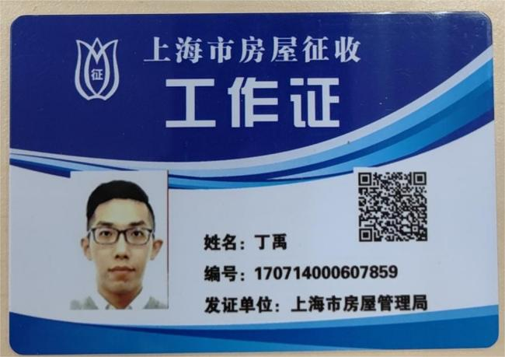
工作人员  姚景予 | 